27.03.2020- piątek
Witam wszystkie „Wiewióreczki”!
Dzisiejszy temat: Wiosenne pączki
- Proponuje wykonanie ćwiczenia porannego:
- „Spacer pomiędzy kałużami”- spacer z uniesionymi kolanami pomiędzy gazetami rozłożonymi na podłodze
- Zachęcam do wykonania ćwiczenia gimnastycznego:
- „Żabki”- dziecko skacze jak żabka
- Głoskujemy następujące wyrazy:
- guma (g-u-m-a)
- gil (g-i-l)
- gaj (g- a- j)
- góra (g- ó- r-a)
- górka (g-ó-r-k-a)
- Proponuje wykonanie zabawy matematycznej
„Rachunki Pani Wiosny”

Dziecko wykonuje obliczenia przy użyciu klamerek ( 10 sztuk) i 1 kartki. Zadaniem dzieci jest przyczepienie do kartki tylu klamerek, ile kwiatów oraz koszy pojawi się we fragmencie wiersza. (nauka dodawania)

Sposób wykonania (proszę nie sugerować się ilością klamerek- to przykład w jaki sposób to robimy)

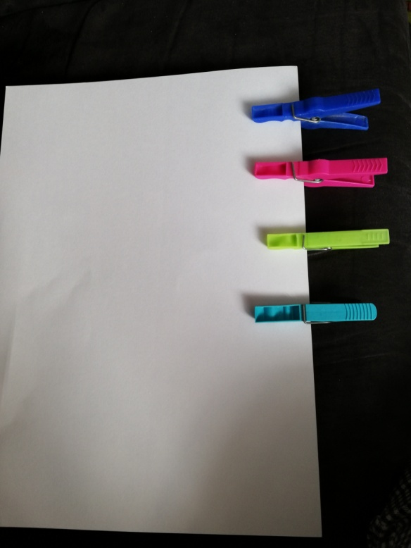

1 fragment:
Przyszła wiosna do lasku,
z kluczykiem przy pasku.
A te kluczyki brzęczące
to kolorowe kwiaty pachnące.

2 fragment:
Rosną tu trzy zawilce i trzy krokusy.
Oblicz proszę, ile kwiatów wyszło
Spod zimowych pierzynek?

3 fragment:
Stąpa wiosna po łące.
Zbiera kwiaty pachnące.
Ma trzy stokrotki, cztery tulipany.
Powiedz, z ilu kwiatków
Zrobi wiosna bukiet pachnący?
4 fragment
Chodzi wiosna po lesie,
promyki słońca w koszach niesie.
Dwa kosze ma dla kwiatków,
trzy dla trawki,
trzy dla leśnej zwierzyny.
Ile koszy przyniosła wiosna dla leśnej rodziny?

WAŻNE: Pokazujemy dziecku znak dodawania i równa się:

Odsyłam do linku:
http://przedszkolankowo.pl/wp-content/uploads/2017/08/matem.1.jpg

- Zachęcam do wysłuchania piosenki pt. „Idzie wiosna”

Pytania dla dzieci po wysłuchaniu piosenki:
O czym jest piosenka?
Jak wyglądała wiosna?
W co była ubrana?

Zabawa ruchowa do piosenki:

Wystukiwanie rytmu na dostępnych instrumentach albo akcesoriach kuchennych np. łyżki

Odsyłam do linku:
https://www.youtube.com/watch?v=4yuKun2h2o4

- Proponuję wykonanie Karty pracy nr 3 str. 31 (po jednej i drugiej stronie)
- Zachęcam do powtórki literki „G, g”- wyszukanie literki G, g i wykonanie ćwiczeń motoryki małej i grafomotoryki. Polecam wykonanie karty w książce KROPKI, KRESKI, LITERKI- WAŻNE! Piszemy tylko literki po śladzie.
Pozdrawiam i życzę miłego dnia

